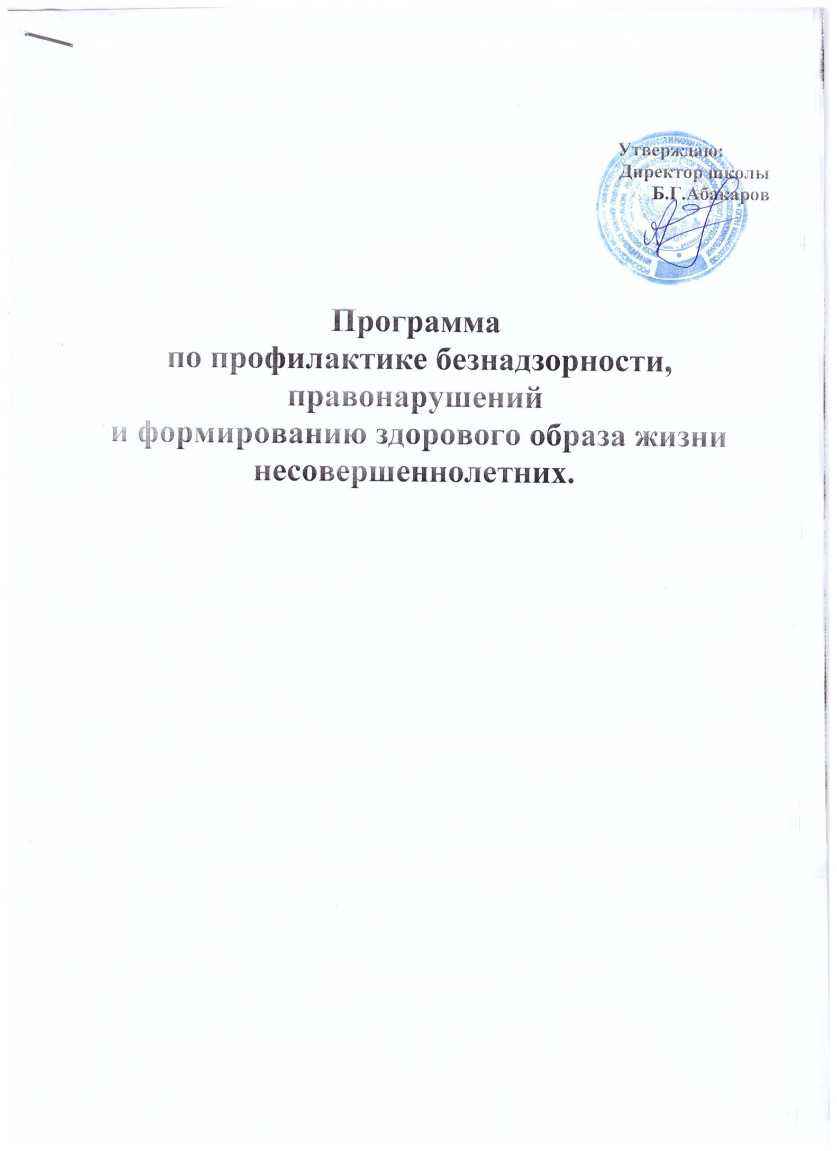

**Утверждаю:**

**Директор школы**

**Б.Г.Абакаров**

**Программа**

**по профилактике безнадзорности, правонарушений**

**и формированию здорового образа жизни несовершеннолетних.**

**МКОУ «Кардоновская СОШ»**

**Паспорт Программы**

|  |  |
| --- | --- |
| Наименование Программы | Профилактика безнадзорности, правонарушений и формированию здорового образа жизни несовершеннолетних |
| Период реализации Программы | 2024 – 2027 учебные гг. |
| Цели Программы | 1. Предупреждение безнадзорности, беспризорности, правонарушений и антиобщественных действий несовершеннолетних, выявление и устранение причин и условий, способствующих этому. 2. Содействие созданию благоприятных условий для полноценного развития ребенка в семье, образовательной организации, социуме. 3. Совершенствование системы профилактики безнадзорности правонарушений и формированию здорового образа жизни несовершеннолетних. |
| Основные задачи Программы | 1. Обеспечение защиты прав и законных интересов несовершеннолетних. 2. Социально-педагогическая реабилитация несовершеннолетних, находящихся в социально-опасном положении. 3. Выявление и пресечение случаев вовлечения несовершеннолетних в совершение преступлений и антиобщественных действий. 4. Формирование у учащихся  потребности в здоровом образе жизни путём воспитания умения противостоять вредным привычкам. |
| Ожидаемые результаты: | - Создание комплексной системы социальной профилактики безнадзорности и правонарушений несовершеннолетних;  - Обеспечение защиты прав и законных интересов несовершеннолетних;  - Стабилизация ситуации в семье;  - Уменьшение количества неуспевающих учащихся;  - Увеличение числа детей, ведущих здоровый образ жизни;  - Снижение уровня безнадзорности и правонарушений несовершеннолетними. |

**Пояснительная записка.**

  Детская безнадзорность и беспризорность - следствие современной социально-экономической и духовно-нравственной ситуации в России, которая характеризуется нарастанием социального неблагополучия семей, падением их жизненного уровня, криминализацией среды, ростом преступности среди взрослых и порождают опасные для подрастающего поколения и общества в целом тенденции:

* рост числа граждан, лишённых родительских прав, что предопределяет широкое распространение социального сиротства и беспризорности среди несовершеннолетних;
* массовые нарушение прав детей;
* рост ранней алкоголизации и наркомании подростков, который ведёт к увеличению числа преступлений, совершённых несовершеннолетними;
* омоложение преступности;
* увеличение числа несовершеннолетних правонарушителей из семей, находящихся в социально-опасном положении.

Эти тревожные тенденции свидетельствуют о необходимости совершенствования системы профилактики безнадзорности и правонарушений несовершеннолетних.

К типичным отклонениям в поведении обучающихся относятся: лень, упрямство, агрессивность, недисциплинированность, уклонение от занятий, нарушение Устава ОО.

Типичными причинами отклонений в поведении детей являются:

* безнадзорность в семье из-за занятости или пьянства родителей, семейного неблагополучия;
* отсутствие единства в требованиях родителей и педагогов;
* низкий уровень культуры и психолого-педагогической образованности родителей;
* нарушение эмоциональной, волевой сферы личности ребенка, отсутствие моральных и этических норм;
* социальная неустроенность родителей, отсутствие материальных средств;
* нарушение родительско - детских отношений;
* семья находится в состоянии развода.

Наличие того или иного фактора социального неблагополучия в семье ведет к возникновению социальных отклонений в поведении детей, влечет явление беспризорности, безнадзорности и правонарушений среди несовершеннолетних и требует к себе повышенного внимания всех субъектов системы профилактики.

С целью систематизации работы образовательной организации в области профилактики была создана программа профилактики безнадзорности и правонарушений среди несовершеннолетних.

**Объект деятельности**: обучающиеся 1-11 классов МОУ Кардоновская СОШ

**Предмет деятельности**: социально-педагогические условия развития личности обучающихся.

  Деятельность по профилактике безнадзорности и правонарушений несовершеннолетними основывается на принципах законности, демократизма, гуманного отношения с несовершеннолетними, поддержки семьи и взаимодействия с ней, индивидуального подхода к несовершеннолетним с соблюдением конфиденциальности полученной информации, государственной поддержки деятельности органов местного самоуправления и общественных объединений по профилактике безнадзорности и правонарушений несовершеннолетних, обеспечение ответственности должностных лиц и граждан за нарушение прав и законных интересов несовершеннолетних.

**Цель программы:**

1.Предупреждение безнадзорности, беспризорности, правонарушений и антиобщественных действий несовершеннолетних, выявление и устранение причин и условий, способствующих этому.

2.Содействие созданию благоприятных условий для полноценного развития ребенка в семье, образовательной организации, социуме.

3.Совершенствование системы профилактики безнадзорности правонарушений и формированию здорового образа жизни несовершеннолетних.

**Задачи программы:**

 - Создание условий для проявления учащимися нравственных и правовых знаний, умений, развивать потребность в совершении нравственно оправданных поступков.

 -Формирование у учащихся потребности в здоровом образе жизни путем воспитания умения противостоять вредным привычкам.

 -Воспитание у учащихся нравственных качеств личности посредством развития индивидуальных интересов и способностей.

 -Организация эффективного взаимодействия всех воспитательно-образовательных структур (школы, семьи, ОДН) в работе с подростками «группы риска».

 - Обеспечение социальной защиты детей и подростков.

-Осуществление мероприятий по профилактике правонарушений, безнадзорности, формированию здорового образа жизни, воспитанию толерантности и уважения к правам человека.

**Правовая основа программы.**   
  
Правовую основу программы профилактики безнадзорности и правонарушений составляют:  
  
          - Международная Конвенция ООН о правах ребёнка  
  
          - Конституция Российской Федерации;  
  
          - Федеральный закон РФ «Об основах системы профилактики безнадзорности и правонарушений несовершеннолетних;  
  
          - Указы Президента РФ;  
  
          - Кодекс Российской Федерации об административных правонарушениях;  
  
          - принимаемые в соответствии с указами Президента нормативные правовые акты государственных органов и органов местного самоуправления субъектов РФ.

**Сроки программы:**

Программа рассчитана на 2024-2027 год.  
  
Этап разработки программы: август  2024г.  
  
Этап реализации программы профилактической работы в рамках предлагаемой концепции: 2024-2027 учебные годы.

Программа рассчитана на 3 года.

**В основу программы положены следующие методы работы:**

1.Беседы.

2.Лекции.

3.Наблюдение

4.Классные часы.

5. Встречи с интересными людьми.

6.Просмотр видеофильмов.

7.Педагогические, профилактические советы.

8.Конкурсы рисунков.

9.Акции.

10.Опрос

11.Анкетирование.

12.Изучение документов и продуктов деятельности школьников

13.Диагностика.

14.Сопровождение.

15.Убеждение.

16.Моральная поддержка.

17.Сопереживание.

18.Сотрудничество.

**Содержание программы.**

**Программа содержит 4 блока:**

1. Организационная работа.
2. Диагностическая работа.
3. Профилактическая работа с обучающимися.
4. Профилактическая работа с родителями.

1.Организационная работа направлена на разработку и осуществление комплекса мероприятий по профилактике безнадзорности и правонарушений.

2.Диагностическая работа предполагает создание банка данных об образе жизни семей обучающихся, о положении детей в системе внутрисемейных отношений, выявление негативных привычек подростков, взаимоотношений подростков с педагогами школы, организацию мониторинга здоровья обучающихся.

3.Профилактическая работа с обучающимися включает профилактическую деятельность и индивидуальную работу с детьми девиантного поведения и детьми «группы риска». Профилактическая деятельность осуществляется через систему классных часов, общешкольных мероприятий, с помощью индивидуальных бесед, ролевых игр, разыгрывание конкретных ситуаций.

Работа с детьми девиантного поведения выстраивается в несколько этапов:

|  |  |
| --- | --- |
| **Этап** | **Содержание** |
| Изучение окружающей среды ребенка | Диагностика |
| Обеспечение психологической готовности ребенка к изменению | Беседы с ребенком,  вхождение в доверие к нему,  пробуждение его интереса к той или иной  деятельности |
| Накопление у несовершеннолетнего нравственно положительных качеств,  поступков | Стимулирование положительных поступков,  изменений |
| Самовоспитание, самоконтроль | Поддержка ребенка в процессе  самовоспитания и самоконтроля |

4.Профилактическая работа с родителями предусматривает установление неиспользованного резерва семейного воспитания, нахождение путей оптимального педагогического взаимодействия образовательной организации и семьи, включение семьи в воспитательный процесс через систему родительских собраний, лекториев, общешкольных мероприятий с детьми и родителями, работу Совета школы.

**Программу реализуют**: администрация школы (с привлечением заинтересованных ведомств), классные руководители,  медико-психолого-педагогическая служба, вожатые, педагог – психолог, социальный  педагог.

**Понятия, употребляемые в работе по профилактике безнадзорности и правонарушений несовершеннолетних:**

В соответствии с законодательством Российской Федерации в системе профилактики безнадзорности и правонарушений употребляются следующие основные понятия:

* *Несовершеннолетний* - лицо, не достигшее возраста восемнадцати лет.
* *Безнадзорный* – несовершеннолетний, контроль за поведением которого, отсутствует вследствие неисполнения или ненадлежащего исполнения обязанностей по его воспитанию, обучению и (или) содержанию со стороны родителей или законных представителей либо должностных лиц.
* *Несовершеннолетний, находящийся в социально опасном положении* – лицо в возрасте до 18 лет, которое вследствие безнадзорности или беспризорности находится в обстановке, представляющей опасность для его жизни или здоровья либо не отвечающей требованиям к его воспитанию или содержанию, либо совершает правонарушение или антиобщественные действия.
* *Дети, находящиеся в трудной жизненной ситуации* – дети, оставшиеся без попечения родителей; дети-инвалиды; дети, имеющие недостатки в психическом и (или) физическом развитии; дети-жертвы вооруженных и межнациональных конфликтов, экологических и техногенных катастроф, стихийных бедствий; дети из семей беженцев и вынужденных переселенцев; дети, оказавшиеся в экстремальных условиях; дети – жертвы насилия; дети, находящиеся в специальных учебно-воспитательных учреждениях; дети, жизнедеятельность которых объективно нарушена в результате сложившихся обстоятельств и которые не могут преодолеть данные обстоятельства самостоятельно или с помощью семьи.
* *Профилактика безнадзорности и правонарушений несовершеннолетних* - система социальных, правовых, педагогических и иных мер, направленных на выявление и устранение причин и условий, способствующих безнадзорности, беспризорности, правонарушениям и антиобщественным действиям несовершеннолетних, осуществляемых в совокупности с индивидуальной профилактической работой с несовершеннолетними и семьями, находящимися в социально опасном положении.
* *Правонарушение* - родовое понятие, означающее любое деяние, нарушающее какие-либо нормы права, и представляет собой юридический факт, предусматривающий противоправное виновное деяние, совершенное умышленно либо по неосторожности. За правонарушение законом предусматривается соответственно гражданская, административная, дисциплинарная и уголовная ответственность.

**План мероприятий  программы.**

|  |  |  |  |  |
| --- | --- | --- | --- | --- |
| **№**  **п/п** | **Содержание работы** | **классы** | **сроки** | **ответственные** |
|  | **Организационные мероприятия.** | | | |
| **1** | Выявление детей "группы риска", детей с девиантным поведением, детей из неблагополучных и малообеспеченных семей. | 1-11 | сентябрь | Классные руководители, соц. педагог |
| **2** | Акция «Всеобуч». | 1-11 | Ежегодно в сентябре | Классные руководители, соц. педагог |
| **3** | Организация заполнения в классах социальных паспортов. | 1-11 | сентябрь | Классные руководители, соц. педагог |
| **4** | Составление банка данных и социального паспорта школы. | 1-11 | октябрь | Соц. педагог |
| **5** | Планирование и корректирование работы по профилактике правонарушений уч-ся школы совместно с ПДН и КДН и ЗП. | 1-11 | Сентябрь-октябрь | Соц. педагог |
| **6** | Организация работы Совета профилактики школы (по отдельному плану) | 1-11 | 1 раз в четверть | Завуч по УВР, соц. педагог. |
| **7** | Вовлечение "трудных" уч-ся в работу кружков и секций. | 1-11 | Сентябрь-октябрь | Классные руководители |
| **8** | Организация каникул. | 1-11 | Ноябрь, декабрь, март, май | Завуч по ВР, классные руководители |
| **9** | Ведение картотеки учащихся, состоящих на внутришкольном учёте, учёте КДН и ЗП и ПДН. | 1-11 | В течение всего времени. | Социальный педагог. |
|  | **Работа с учащимися.** | | | |
| **1.** | Оказание помощи вновь прибывшим учащимся в адаптации в новом классном коллективе. | 1-11 | По мере необходимости | Соц. педагог, педагог-психолог, классные руководители. |
| **2.** | Оказание помощи учащимся в прохождении адаптационного периода. | 1,5,10 | Сентябрь-октябрь | Классные руководители, соц. педагог, педагог-психолог |
| **3.** | Оказание помощи учащимся в трудной жизненной ситуации. | 1-11 | Постоянно | Классные руководители, администрация школы, соц. педагог, педагог-психолог |
| **4.** | Организация досуга учащихся (по плану воспитательной работы школы). | 1-11 | Постоянно | Завуч по ВР, классные руководители. |
| **5.** | Контроль  за посещаемостью уроков, поведением детей «группы риска». | 1-11 | Ежедневно. | Администрация школы, классные руководители, соц. педагог. |
| **6.** | Беседы по ПДД | 1-11 | В течение учебного года. | Соц. педагог, классные руководители. |
| **7.** | Беседы «Закон и порядок», «Цена вредных привычек». | 1-11 | В течение учебного года. | Соц. педагог, инспектор ПДН, классные руководители. |
| **8** | Участие в акции: «На Волне Здоровья». | 5-11 | Ежегодно, сентябрь | Вожатые, учителя физической культуры, завуч по ВР. |
| **9** | Профилактическая беседа: «Правила поведения в школе и дома». | 1-11 | Сентябрь-октябрь | Соц. педагог, классные руководители. |
| **10** | Проведение правового дня помощи детям. | 1-11 | Ноябрь | Социальный педагог, представитель уполномоченного по правам детей в МОУ Кардоновская СОШ. |
| **11** | Мероприятия, посвящённые «Международному дню «ПРОТИВ СПИДА». | 5-11 | декабрь | Классные руководители, соц. педагог, педагог-психолог. |
| **12** | «Вирус сквернословия» | 1-11 | январь | Соц. педагог, классные руководители |
| **13** | Мероприятия по профилактике наркомании и токсикомании «Вред наркотиков». | 1-11 | февраль | Соц. педагог, классные руководители. |
| **14** | «Неделя безопасного интернета» | 5-11 | февраль | Учитель информатики, социальный педагог. |
| **15** | Неделя Добра | 1-11 | Ежегодно в апреле | Соц. педагог, классные руководители |
| **16** | Проведение социально-психологического тестирования среди обучающихся, направленного на раннее выявление немедицинского потребления наркотических средств. | 5-11 | Ежегодно  по запросу ДОН. | Социальный педагог, педагог-психолог. |
| **17** | Организация и проведение спортивных соревнований, мероприятий. | 1-11 | В течение учебного года. | Вожатые, учителя физической культуры, завуч по ВР. |
| **18** | Проведение уроков по биологии, химии, ОБЖ, направленных на формирование здорового образа жизни. | 5-11 | В течение учебного года. | Учителя предметники. |
| **19** | Проведение конкурсов рисунков для учащихся начальной школы : «Мы за ЗОЖ», «Составляющие ЗОЖ». | 1-4 | В течение учебного года. | Социальный педагог, классные руководители. |
| **20** | Индивидуальные профилактические беседы с учащимися, состоящими на различных видах учёта. | 1-11 | В течение учебного года. | Социальный педагог, классные руководители, педагог-психолог, администрация школы. |
| **21** | Проведение инструктажей по ТБ. | 1-11 | В течение учебного года. | Классные руководители. |
| **22** | Проведение диагностических методик изучения личности ученика. | 1-11 | В течение учебного года | Педагог-психолог, социальный педагог. |
| **23** | Привлечение подростков к шефской помощи младшим школьникам, волонтёрская работа. | 1-11 | В течение учебного года. | Классные руководители, администрация школы, педагог-организатор. |
| **24** | Проведение тренинговых занятий  с детьми с девиантным поведением. | 1-11 | В течение учебного года. | Педагог-психолог, социальный педагог. |
|  | **Работа с семьёй.** | | | |
| **1.** | Выявление семей, уклоняющихся от воспитания детей, неблагополучных семей. | 1-11 | В течение учебного года. | Классные руководители, соц. педагог, педагог-психолог. |
| **2.** | Организация тематической встречи родителей с руководителями образования, представителями правоохранительных органов, прокуратуры, органов здравоохранения. | 1-11 | Октябрь, март (по плану общешкол. родительских собраний). | Администрация школы |
| **3.** | Вовлечение родителей в общешкольные мероприятия. | 1-11 | В течение учебного года | Классные руководители |
| **4.** | Консультирование родителей по вопросам воспитания. | 1-11 | В течение учебного года | Соц. педагог, педагог-психолог, классные руководители |
| **5.** | Тематические родительские собрания. | 1-11 | В течение учебного года (по плану классных руководителей) | Классные руководители. |
| **6.** | Посещение семей с целью обследования материально бытовых условий, воспитания учащихся. | 1-11 | В течение учебного года. | Классные руководители, соц. педагог, педагог-психолог. |
| **7.** | Заседание родительского комитета. | 1-11 | 1 раз в четверть | Завуч по ВР |

**Ожидаемые результаты:**

* Создание комплексной системы социальной профилактики безнадзорности и правонарушений несовершеннолетних.
* Обеспечение защиты прав и законных интересов несовершеннолетних.
* Стабилизация ситуации в семье.
* Увеличение числа детей, включенных в кружковую деятельность.
* Уменьшение количества неуспевающих учащихся.
* Увеличение числа детей, ведущих здоровый образ жизни.
* Снижение уровня безнадзорности и правонарушений несовершеннолетними.

Мероприятия программы "Профилактика безнадзорности и правонарушений несовершеннолетних " направлены на защиту прав детей, находящихся в особо сложных обстоятельствах. Дети «группы риска» - это незащищенные и незрелые в силу возраста граждане, оказавшиеся в неблагоприятных условиях содержания, воспитания и развития. Эти условия отражаются на процессе социализации личности и влекут за собой неблагоприятные последствия, как для личности, так и для общества в целом.